**HTML 갖고 놀기 프로젝트 (ft.css)**

( HTML 기초, 4주과정 , 3주차 )



**X**



**수업목표**

* 가변 그리드 (Fluid grid)를 적용시킬수 있다
* Flexible Layout을 구성할수 있다
* Flexible Layout 예제를 익히고 실무에 적용시킬수 있다
* Flexible Layout으로 반응형을 만들수 있다

D:\Program Files\MEDIA\CAGCAT10\j0195384.wmf

**예제 1 ) 기본 적응형 레이아웃**

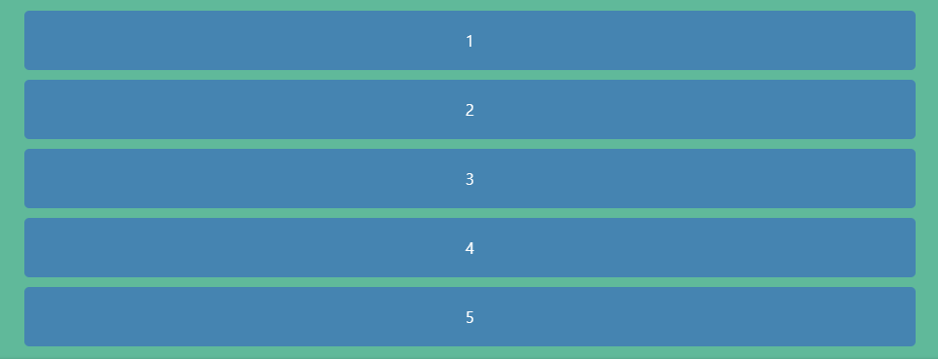

<style>

.flex-container {  
 margin: 10px;  
 padding: 15px;  
 border-radius: 5px;  
 background: #60B99A;  
}  
  
.flex-item {  
 margin: 10px;  
 padding: 20px;  
 color: #fff;  
 text-align: center;  
 border-radius: 5px;  
 background: #4584b1;  
}

</style>

<div class="flex-container">  
 <div class="flex-item">1</div>  
 <div class="flex-item">2</div>  
 <div class="flex-item">3</div>  
 <div class="flex-item">4</div>  
 <div class="flex-item">5</div>  
</div>

**Flexible box Layout**

**예제 2 ) Horizonal Flexbox Layout**

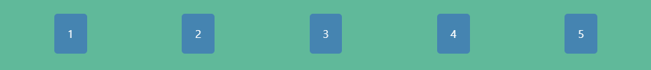

<style>

.flex-container {

margin:10px;  
padding: 15px;  
border-radius: 5px;  
background: #60B99A;  
display: flex;  
justify-content: space-around;  
}  
  
.flex-item {  
 margin: 10px;  
 padding: 20px;  
 color: #fff;  
 text-align: center;  
 border-radius: 5px;  
 background: #4584b1;

}

</style>

<div class="flex-container">  
 <div class="flex-item">1</div>  
 <div class="flex-item">2</div>  
 <div class="flex-item">3</div>  
 <div class="flex-item">4</div>  
 <div class="flex-item">5</div>  
</div>

**예제 3 ) flex 레이아웃으로 사진정렬하기**

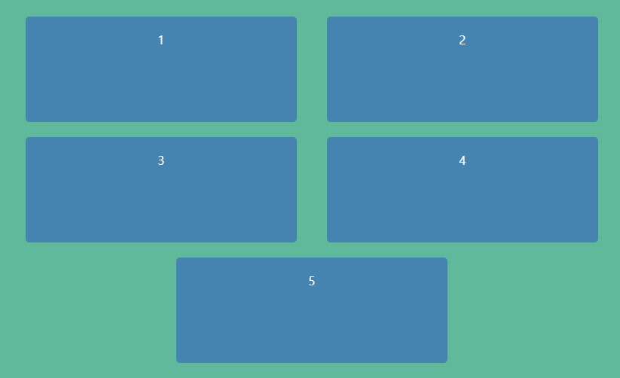

<style>

.flex-container {

margin:10px;

padding: 15px;

border-radius: 5px;

background: #60B99A;

**display: flex;**

**flex-wrap: wrap;**

justify-content: space-around;

}

.flex-item {

margin: 10px;

width:40%;

height:100px;

padding: 20px;

color: #fff;

text-align: center;

border-radius: 5px;

background: #4584b1;

}

</style>

<div class="flex-container">  
 <div class="flex-item">1</div>  
 <div class="flex-item">2</div>  
 <div class="flex-item">3</div>  
 <div class="flex-item">4</div>  
 <div class="flex-item">5</div>

<div class="flex-item">6</div>  
  
</div>

**복습!**

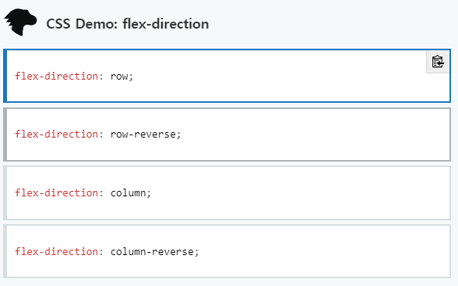

**Flex-wrap 속성 익히기**

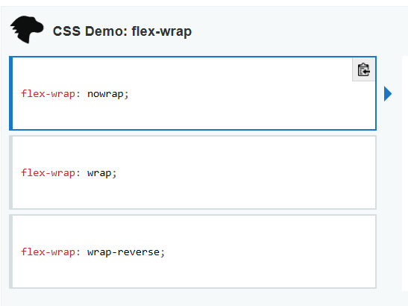

**예제 5 ) 창의력 키우기 (사진순서 바꾸기)**



**( 1과 6의 사진 순서 변경 )**

**예제 6 ) 혼자 문제 풀어보기 (정렬순서의 변경)**

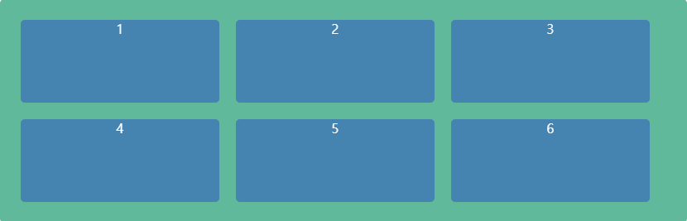

**과제 ) 모바일 홈페이지 과제 , 이미지 제공**

